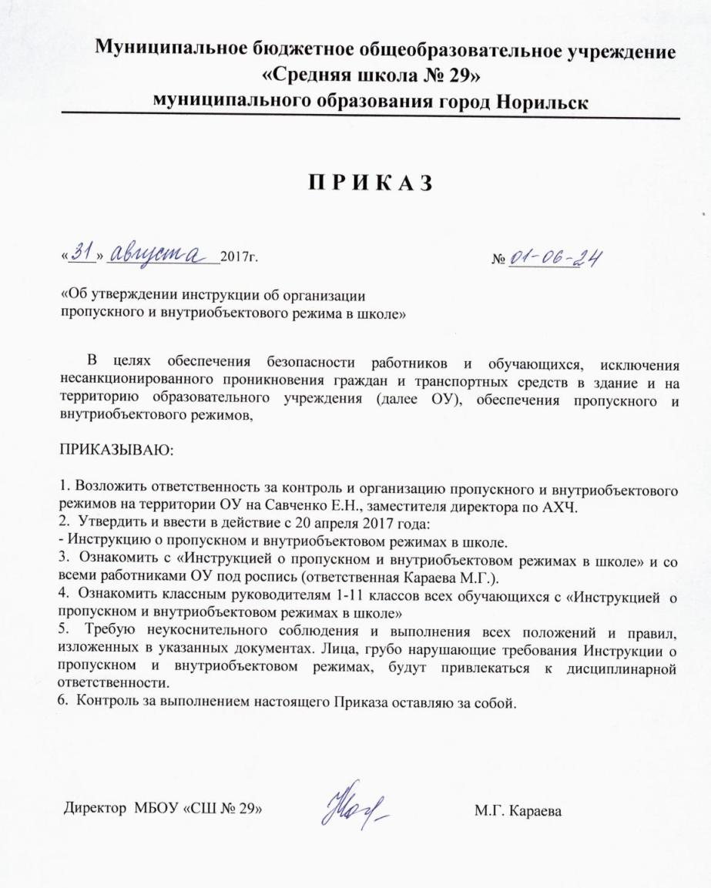
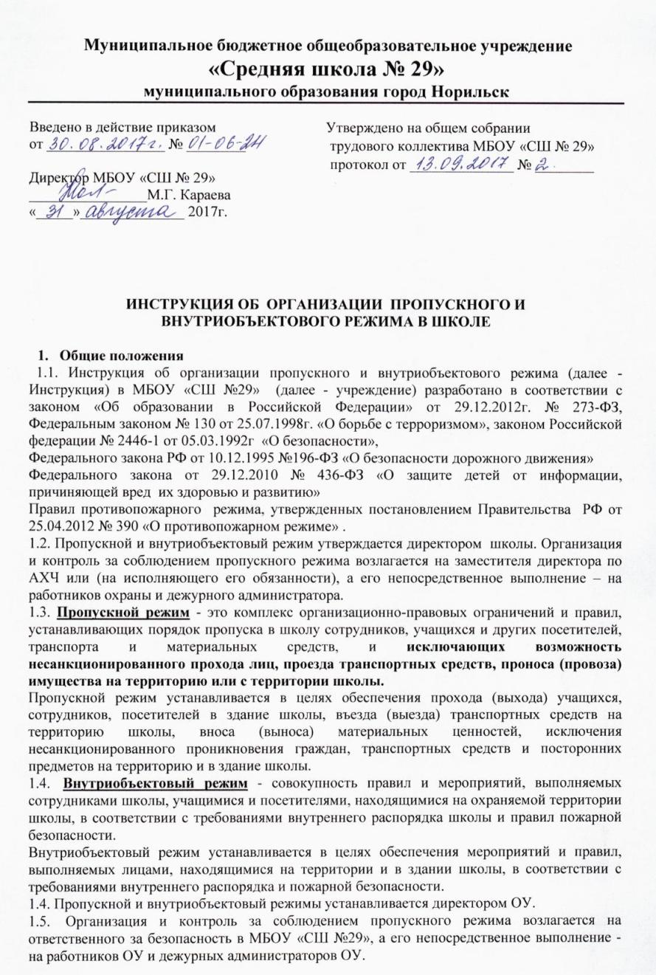
1.6. Требования настоящей Инструкции распространяются в полном объеме на всех сотрудников и учащихся ОУ.
1.7. Входные двери, запасные выходы оборудуются легко открываемыми изнутри прочными запорами и замками.
2. Порядок пропуска обучающихся, учителей, сотрудников и посетителей, а также вноса (выноса) материальных средств
2.1. Пропуск обучающихся, сотрудников и посетителей осуществляется через центральный вход в здание школы, а также внос (вынос) материальных средств - через центральный вход в здание школы, в особых случаях через запасные выходы.
2.2. Обучающиеся допускаются в здание школы в установленное распорядком дня время на основании списков обучающихся, утвержденных директором школы.
2.3. Массовый пропуск обучающихся в школу осуществляется до начала занятий и после их окончания. В период занятий обучающиеся допускаются в школу и выходят из неё только с разрешения директора (заместителя директора по учебно-воспитательной работе) или дежурного учителя. Выход на улицу во время перемен категорически запрещается. Выход на улицу во время урока физической культуры и труда, на экскурсии осуществлять только в сопровождении учителя, классного руководителя.
2.4. Работники школы допускаются в здание в соответствии списочному составу.
2.5. Родители могут быть допущены в школу при предъявлении документа удостоверяющего личность и наличия в списках обучающихся его ребёнка.
2.6. Родители (законные представители) ожидают своих детей в вестибюле ОУ.
2.7. Члены кружков, другие группы для проведения внеклассных и внеурочных мероприятий допускаются в школу на основании списков, утвержденных директором школы.
2.8. Лица, не связанные с образовательным процессом, посещающие школу по служебной необходимости, пропускаются по согласованию с директором, а в его отсутствие - дежурным администратором.
2.9. Передвижение посетителей в здании школы осуществляется в сопровождении работника школы или дежурного учителя.
2.10. Посетителям запрещается беспокоить обучающихся и педагогов во время уроков.
2.11. В нерабочее время, праздничные и выходные дни беспрепятственно допускаются в школу директор и его заместители. Сотрудники, которым по роду работы необходимо быть в школе в нерабочее время, праздничные и выходные дни, допускаются на основании служебной записки, заверенной подписью директора школы.
2.12 Крупногабаритные предметы, ящики, коробки проносятся в здание школы после проведенного их досмотра, исключающего пронос запрещенных предметов (холодное и огнестрельное оружие и т.п.)
2.13. Материальные ценности выносятся из здания из школы на основании служебной записки, подписанной заместителем директора по АХЧ и заверенной директором ОУ.
2.14.Торговля в стенах школы лицами, занимающимися коммерческой деятельностью категорически запрещена.
3. Порядок допуска на территорию транспортных средств, аварийных бригад, машин «скорой помощи»
3.1. Въезд и парковка на территории школы частных автомашин - запрещена.
3.2. Допуск автотранспортных средств на территорию школы осуществляется только с разрешения директора или заместителя директора по АХЧ на основании путевого листа.
3.3. Машины централизованных перевозок допускаются на территорию школы на основании списков, заверенных директором. Машины сотрудников находятся на территории школы согласно списку, утверждённому директором ОУ.
3.4. Движение автотранспорта по территории школы (ограждённая территория) запрещается. Парковка автомашин, доставивших материальные ценности, продукты, осуществляется у запасного выхода с соблюдением всех мер безопасности и правил дорожного движения, под контролем заместителя директора по АХЧ.
3.5. Пожарные машины, автотранспорт аварийных бригад, машин «скорой помощи» допускаются на территорию школы беспрепятственно.
3.6. Автотранспорт, прибывающий для вывоза сыпучих материалов, макулатуры, металлолома, бытовых отходов и др. допускается по заявке заместителя директора по АХЧ или разрешения директора ОУ.
3.7. При парковке автотранспорта запрещается занимать центральный вход-выход и запасные выходы.
4. Порядок и правила соблюдения внутриобъектового режима
4.1. В соответствии с Правилами внутреннего распорядка дня находиться в здании и на территории школы разрешено:
- обучающимся с 8.00 до 20.00, в соответствии с расписанием занятий и временем работы элективных, дополнительных занятий, кружков и секций;
- работникам школы с 7.30 до 20.00.
4.2. Во всех помещениях школы должны быть закрыты окна, форточки, отключена вода, электроосвещение, обесточены все электроприборы и техническая аппаратура, после чего помещение закрывается на замок.
4.3. Сторож школы осуществляет обход учреждения. В нерабочее время обход осуществляется каждые 2 часа.
4.4. В целях организации и контроля за соблюдением учебно-воспитательного процесса, а также соблюдения правил внутреннего распорядка, из числа заместителя директора школы и учителей назначаются дежурные учителя по этажам в соответствии с утвержденным графиком.
4.5. В целях обеспечения пожарной безопасности учащиеся, сотрудники, посетители обязаны неукоснительно соблюдать требования Инструкций о пожарной безопасности в здании и на территории школы.
4.6. В здании школы запрещается:
- организовывать и проводить несанкционированные директором школы мероприятия;
-носить одежду, не соответствующую требованиям, принятым Уставом школы;
-заниматься физической культурой без спортивной одежды и обуви;
-оставлять вещи без присмотра:
-приносить различные аксессуары на цепочках, тесёмках;
-иметь яркий макияж;
-нарушать правила охраны труда в школе и на пришкольной территории;
-выходить на улицу во время проведения учебных занятий;
-сквернословить;
-использовать любые предметы и вещества, которые могут привести к взрыву и (или) возгоранию;
-загромождать территорию, основные и запасные выходы, лестничные площадки, подвальные помещения строительными и другими материалами, предметами, которые затрудняют эвакуацию людей, материальных ценностей и препятствуют ликвидации возгораний, а также способствуют закладке взрывных устройств;
-совершать действия, нарушающие Правила внутреннего распорядка, установленные режимы функционирования инженерно-технических средств охраны и пожарной сигнализации.
-применять физическую силу для выяснения отношений, прибегать к запугиванию, заниматься вымогательством (Конституция РФ, ст. 19 п. 2, ст. 1 п. 2);
-приносить и использовать атрибуты, символики, порочащие честь страны, а также ущемляющие достоинство других учащихся;
-во время перемен бегать по лестницам, вблизи оконных проемов и в других местах, не приспособленных для игр, категорически запрещается самовольно раскрывать окна, сидеть на подоконниках;
- во время перемен обучающимся выходить из школы без разрешения дежурного администратора;
- в учебное время пользоваться мобильными телефонами, слушать плеер, пользоваться другими, отвлекающими от занятий, предметами;
-курение на всей территории школы категорически запрещается;
- приносить с любой целью и использовать любым способом оружие, взрывчатые, огнеопасные вещества;
спиртные и слабоалкогольные напитки, табачные изделия, наркотики, другие одурманивающие средства и яды (Федеральный закон от 10 июля 2001 г. № 87-ФЗ «Об ограничении курения табака», ст. 6, Федеральный закон от 7 марта 2005 г. № 11-ФЗ «Об ограничениях розничной продажи и потребления (распития) пива и напитков, изготавливаемых на его основе», ст. 2);
5. В случае чрезвычайной ситуации
5.1. В случае чрезвычайной ситуации пропускной режим в образовательное учреждение ограничивается до момента ликвидации ЧС или получения разрешения от специальных служб на возобновление нормальной работы образовательного учреждения.
5.2. Порядок оповещения, эвакуации сотрудников учреждения и обучающихся (воспитанников) на случай ЧС (пожар, стихийное бедствие, угроза совершения террористического акта и т.д.), а также порядок их охраны разрабатывается руководителем образовательного учреждения и заместителем директора по АХЧ.
5.3. По установленному сигналу тревоги все лица, находящиеся в здании образовательного учреждения должны эвакуироваться из учреждения согласно планам эвакуации в соответствующие эвакуационные зоны.

